# Портфолио.

Портфолио. 1

1. Треугольник Серпинского(serpinskiyTriangle.py) 1

2. Математическая игра(математикаИгра.py) 1

3. Программа для построения графиков (plot.py) 2

4. Калькулятор(папка calc) 4

5. Генератор паролей(папка passGen) 4

6. Игра «Змейка» с таблицей лидеров(папка змейка) 5

## 1. Треугольник Серпинского(serpinskiyTriangle.py)

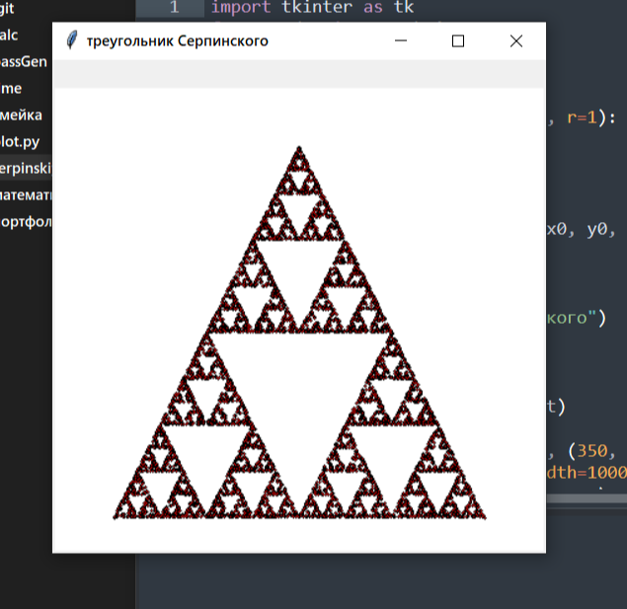

## 2. Математическая игра(математикаИгра.py)

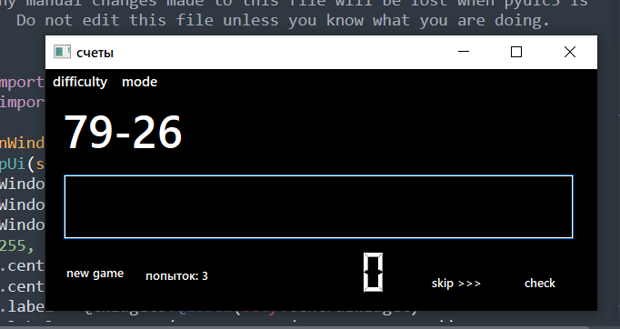

Суть игры в том, чтобы решать примеры, которые случайно генерируются, есть несколько уровней сложности и режимов игры. Если игрок отвечает верно, то ему прибавляется очко, если не верно ,или он пропускает пример, то отнимаются попытки. По истечении попыток очки обнуляются. Интерфейс основан на библиотеке PyQt5.

## 3. Программа для построения графиков (plot.py)

программа принимает на вход функции через пробел и интервал на котором следует построить эти функции. В последствии она строит графики этих функций и сохраняет изображение(plt.png). График строиться через библиотеки numpy и matplotlib, текс переводится в лямбда функции через с помощью библиотеки sympy.

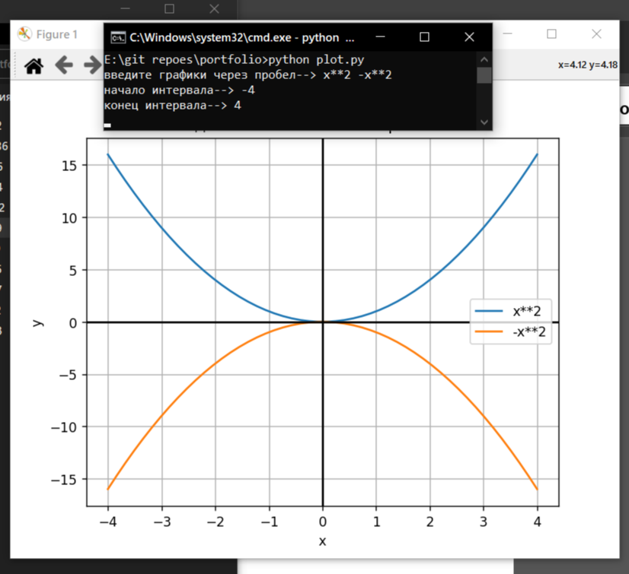

## 4. Калькулятор(папка calc)

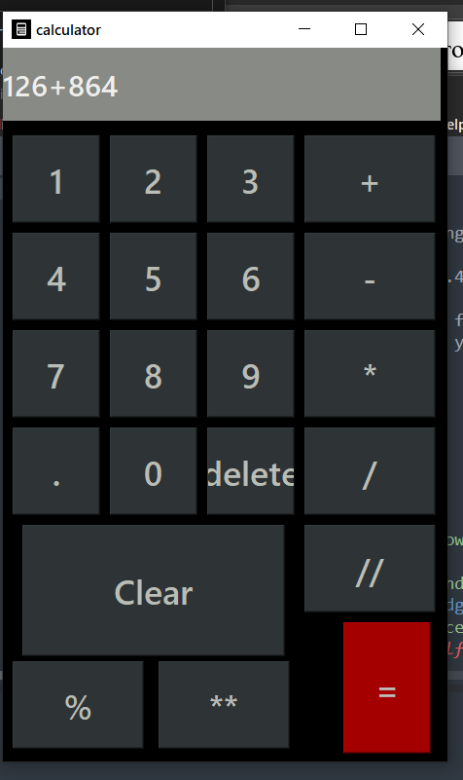

Простой калькулятор с графическим интерфейсом, есть остаток от деления и целочисленное деление.Интерфейс основан на библиотеке PyQt5.

## 5. Генератор паролей(папка passGen)

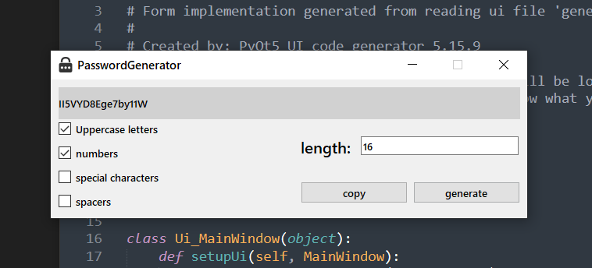

Есть несколько опций для возможных символов пароля, можно задать его длину и скопировать в буфер обмена нажатием кнопки.Интерфейс основан на библиотеке PyQt5.

## 6. Игра «Змейка» с таблицей лидеров(папка змейка)

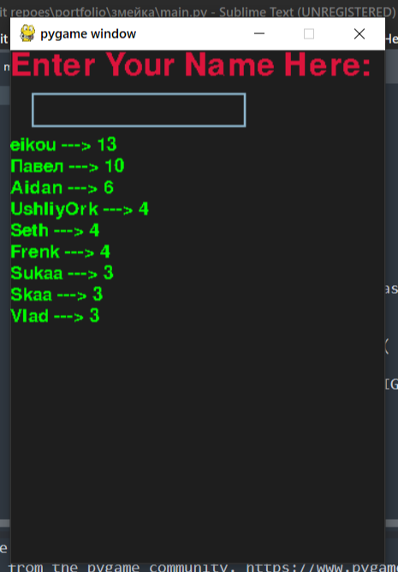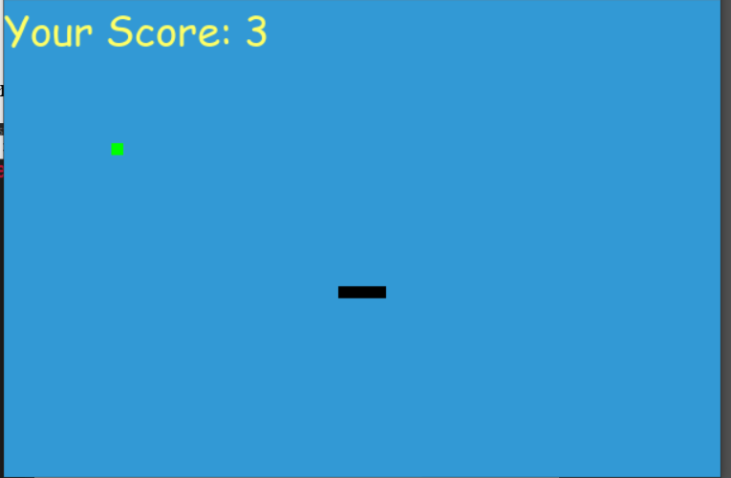

*Окно ввода имени пользователя окно игры*

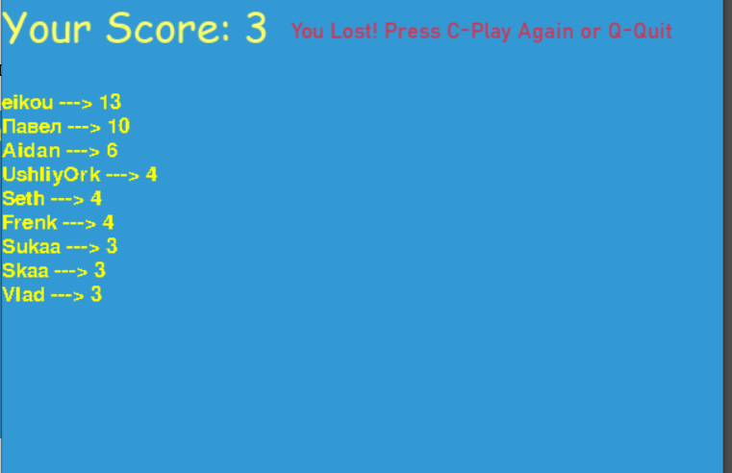

*Окно после проигрыша*

Сначала пользователю предлагается ввести свое имя, а затем начинается игра. В окне ввода имени есть таблица лидеров, так же ее видно после проигрыша игрока. Лучший результат заносится в таблицу под именем написанным пользователем. Данные сохранены в sql таблицу написанную на библиотеке sqlite3. Весь интерфейс написан на библиотеке pygame